Câu 1.
Trong một trò chơi (game), có tính năng quấn băng (bandage).
Tính năng quấn băng sẽ hồi phục x điểm máu mỗi giây trong t giây liên tiếp. Nếu bạn quấn băng thành công t giây liên tục, bạn sẽ nhận thêm y điểm máu. Tuy nhiên, nhân vật trong game có giới hạn máu tối đa, nên máu hiện tại không thể vượt quá giới hạn này.
Trong lúc sử dụng tính năng, nếu bị quái vật tấn công, tính năng sẽ bị hủy ngay lập tức, và bạn sẽ không thể hồi máu khi bị tấn công. Nếu tính năng bị hủy hoặc kết thúc, bạn có thể sử dụng lại tính năng quấn băng ngay lúc đó, nhưng thời gian thành công liên tục sẽ được reset về 0.
Khi bị quái vật tấn công, nhân vật sẽ mất một lượng máu nhất định. Lúc này, nếu máu hiện tại bằng hoặc nhỏ hơn 0, nhân vật sẽ chết và không thể hồi máu nữa.
Bạn cần biết liệu nhân vật có thể sống sót đến cùng hay không dựa trên thông tin về tính năng quấn băng, máu tối đa của nhân vật và pattern tấn công của quái vật.
Một mảng số nguyên 1 chiều bandage chứa thời gian thi triển tính năng băng bó, lượng hồi phục mỗi giây, và lượng hồi phục thêm & một số nguyên health biểu thị máu tối đa & một mảng số nguyên 2 chiều attacks chứa lượng sát thương và thời điểm quái vật tấn công được đưa vào làm tham số.
Hãy hoàn thành hàm solution để return lượng máu còn lại ngay sau khi tất cả các đợt tấn công kết thúc. Nếu nhân vật bị tấn công mà máu giảm xuống dưới 0 và chết, hãy return -1.

Điều kiện
- bandage là một mảng số nguyên độ dài 3, có dạng [thời gian thi triển, lượng hồi phục mỗi giây, lượng hồi phục thêm].
  - 1 ≤ thời gian thi triển = t ≤ 50
  - 1 ≤ lượng hồi phục mỗi giây = x ≤ 100
  - 1 ≤ lượng hồi phục thêm = y ≤ 100
- 1 ≤ health ≤ 1,000
- 1 ≤ độ dài của attacks ≤ 100
- attacks[i] là một mảng số nguyên độ dài 2, có dạng [thời gian tấn công, lượng sát thương].
• attacks được sắp xếp theo thứ tự tăng dần của thời gian tấn công.
• Thời gian tấn công trong attacks không trùng nhau.
• 1 ≤ thời gian tấn công ≤ 1.000
• 1 ≤ lượng sát thương ≤ 100

Ví dụ
bandage | health | attacks | result
[5, 1, 5] | 30 | [[2, 10], [9, 15], [10, 5], [11, 5]] | 5
[3, 2, 7] | 20 | [[1, 15], [5, 16], [8, 6]] | -1
[4, 2, 7] | 20 | [[1, 15], [5, 16], [8, 6]] | -1
[1, 1, 1] | 5 | [[1, 2], [3, 2]] | 3

Giải thích ví dụ
Ví dụ input/output #1
Đòn tấn công cuối cùng của quái vật xảy ra tại giây thứ 11.
Từ giây 0 đến giây 11, trạng thái của nhân vật được thể hiện trong bảng dưới đây.

Thời gian | Lượng máu hiện tại(lượng thay đổi) | Thành công liên tục | Tấn công | Giải thích
0 | 30 | 0 | X | Trạng thái ban đầu
1 | 30(+0) | 1 | X | Nhân vật không thể hồi máu vượt quá giới hạn máu tối đa.
2 | 20(-10) | 0 | O | Khi bị quái vật tấn công, chuỗi thành công liên tiếp sẽ bị reset
3 | 21(+1) | 1 | X
4 | 22(+1) | 2 | X
5 | 23(+1) | 3 | X
6 | 24(+1) | 4 | X
7 | 30(+6) | 5 → 0 | X | Khi thành công liên tục 5 giây, hồi thêm 5 điểm máu và chuỗi thành công liên tiếp bị reset.
8 | 30(+0) | 1 | X | Không thể có lượng máu vượt quá máu tối đa.
9 | 15(-15) | 0 | O | Khi bị quái vật tấn công, chuỗi thành công liên tiếp bị reset
10 | 10(-5) | 0 | O | Khi bị quái vật tấn công, chuỗi thành công liên tiếp bị reset
11 | 5(-5) | 0 | O | Đòn tấn công cuối cùng của quái vật.

Ngay sau đòn tấn công cuối cùng của quái vật, máu của nhân vật còn lại là 5. Vì vậy cần return 5.

Ví dụ input/output #2
Đòn tấn công cuối cùng của quái vật xảy ra tại giây thứ 8.
Từ giây 0 đến giây 8, trạng thái của nhân vật được thể hiện trong bảng dưới đây.
Thời gian | Lượng máu hiện tại(lượng thay đổi) | Thành công liên tục | Tấn công | Giải thích
0 | 20 | 0 | X | Trạng thái ban đầu
1 | 5(-15) | 0 | O | Khi bị quái vật tấn công, chuỗi thành công liên tiếp sẽ bị reset
2 | 7(+2) | 1 | X
3 | 9(+2) | 2 | X
4 | 18(+9) | 3 → 0 | X | Khi thành công liên tục 3 giây, hồi thêm 7 điểm máu và chuỗi thành công liên tiếp bị reset.
5 | 2(-16) | 0 | O | Khi bị quái vật tấn công, chuỗi thành công liên tiếp sẽ bị reset
6 | 4(+2) | 1 | X
7 | 6(+2) | 2 | X
8 | 0(-6) | 0 | O | Trúng đòn tấn công cuối cùng của quái vật, máu của nhân vật giảm xuống dưới 0.

Trúng đòn tấn công cuối cùng của quái vật, máu của nhân vật giảm xuống dưới 0. Theo đó phải return -1

Ví dụ input/output #3
Đòn tấn công cuối cùng của quái vật xảy ra tại giây thứ 8.
Từ giây 0 đến giây 5, trạng thái của nhân vật được thể hiện trong bảng dưới đây.
Thời gian | Lượng máu hiện tại(lượng thay đổi) | Thành công liên tục | Tấn công | Giải thích
0 | 20 | 0 | X | Trạng thái ban đầu
1 | 5(-15) | 0 | O | Khi bị quái vật tấn công, chuỗi thành công liên tiếp sẽ bị reset
2 | 7(+2) | 1 | X
3 | 9(+2) | 2 | X
4 | 11(+2) | 3 | X
5 | -5(-16) | 0 | O | Trúng đòn tấn công của quái vật, máu của nhân vật giảm xuống dưới 0.
Trúng đòn tấn công của quái vật, máu của nhân vật giảm xuống dưới 0. Theo đó phải return -1

Ví dụ input/output #4
Đòn tấn công cuối cùng của quái vật xảy ra tại giây thứ 3.
Từ giây 0 đến giây 3, trạng thái của nhân vật được thể hiện trong bảng dưới đây.

Thời gian | Lượng máu hiện tại(lượng thay đổi) | Thành công liên tục | Tấn công | Giải thích
0 | 5 | 0 | X | Trạng thái ban đầu
1 | 3(-2) | 0 | O | Khi bị quái vật tấn công, chuỗi thành công liên tiếp sẽ bị reset
2 | 5(+2) | 1 → 0 | X | Khi thành công liên tục 1 giây, hồi thêm 1 điểm máu và chuỗi thành công liên tiếp bị reset.
3 | 3(-2) | 0 | O | Đòn tấn công cuối cùng của quái vật.
Ngay sau khi trúng đòn tấn công cuối cùng của quái vật, máu của nhân vật là 3. Theo đó phải return 3

Đáp án (Python)
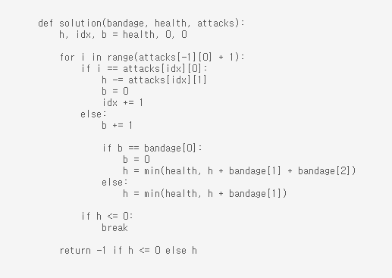
Câu 2
Có một chiếc đồng hồ kim gồm kim giờ, kim phút và kim giây. Kim giờ quay một vòng mỗi 12 giờ, kim phút quay một vòng mỗi 60 phút, kim giây quay một vòng mỗi 60 giây. Tốc độ di chuyển của kim giờ, kim phút và kim giây là cố định và ba kim quay khác nhau. Chiếc đồng hồ này có một tính năng, mỗi khi kim giây trùng với kim giờ hoặc kim phút thì chuông sẽ kêu. Bạn muốn biết trong một khoảng thời gian nhất định, chuông báo sẽ kêu bao nhiêu lần.
Dưới đây là ví dụ đếm số lần chuông kêu từ 0 giờ 5 phút 30 giây đến 0 giờ 7 phút 0 giây.

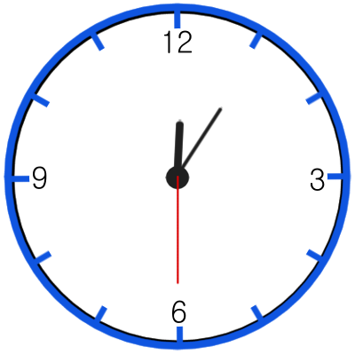
- Kim ngắn nhất là kim giờ, kim có độ dài trung bình là kim phút, và kim dài nhất là kim giây.
- Thời điểm bắt đầu đếm số lần alarm kêu là 0 giờ 5 phút 30 giây.
- Từ thời điểm đó cho đến 0 giờ 6 phút 0 giây, kim giây không trùng với kim giờ/ kim phút lần nào.

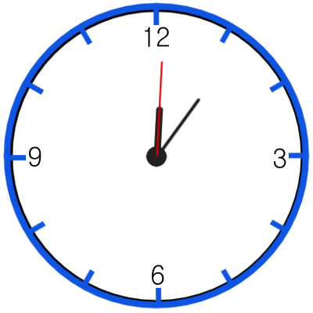
- Khoảng 0 giờ 6 phút 0.501 giây, kim giây và kim giờ trùng nhau. Lúc này chuông kêu một lần
- Sau đó đến 0 giờ 6 phút 6 giây kim giây không trùng với kim giờ/kim phút lần nào
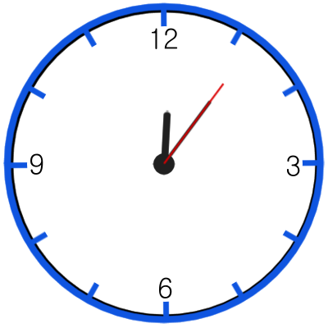
- Khoảng 0 giờ 6 phút 6.102 giây, kim giây và kim phút trùng nhau. Lúc này chuông kêu một lần
- Sau đó đến 0 giờ 7 phút 0 giây kim giây không trùng với kim giờ/kim phút lần nào

Trong khoảng từ 0 giờ 5 phút 30 giây đến 0 giờ 7 phút 0 giây, chuông báo vang lên hai lần. Sau đó, vào khoảng 0 giờ 7 phút 0,584 giây, kim giây trùng với kim giờ và chuông báo vang lên lần thứ ba, nhưng lần này không được tính vào số lần kêu.
Dưới đây là ví dụ đếm số lần chuông báo vang lên từ 12 giờ 0 phút 0 giây đến 12 giờ 0 phút 30 giây.

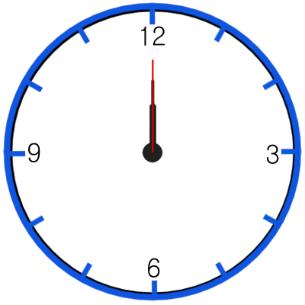
- Thời điểm bắt đầu đếm số lần chuông báo vang lên là 12 giờ 0 phút 0 giây.
- Kim giây trùng với kim giờ và kim phút. Khi đó, chuông báo kêu một lần.
Tương tự, vào đúng 0 giờ hoặc 12 giờ, khi kim giây, kim phút và kim giờ đều trùng nhau, chuông báo cũng chỉ vang lên một lần duy nhất.

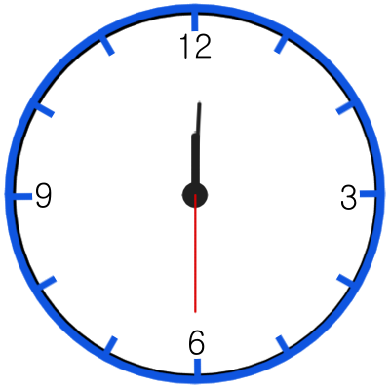
- Sau đó, cho đến 12 giờ 0 phút 30 giây, kim giây không trùng với kim giờ hoặc kim phút lần nào. Trong khoảng từ 12 giờ 0 phút 0 giây đến 12 giờ 0 phút 30 giây, chuông báo vang lên một lần.
Các số nguyên h1, m1, s1, h2, m2, s2 biểu thị thời điểm đếm số lần chuông báo vang lên được cho làm tham số.
Lúc này hãy hoàn thành hàm solution để return số lần chuông báo vang lên.

Điều kiện
- 0 ≤ h1, h2 ≤ 23
- 0 ≤ m1, m2 ≤ 59
- 0 ≤ s1, s2 ≤ 59
- Điều này có nghĩa là đếm số lần chuông báo vang lên trong khoảng thời gian từ h1 giờ m1 phút s1 giây đến h2 giờ m2 phút s2 giây.
  - h1 giờ m1 phút s1 giây < h2 giờ m2 phút s2 giây
  - Không có trường hợp thời gian vượt quá 23 giờ 59 phút 59 giây rồi quay lại 0 giờ 0 phút 0 giây.

Ví dụ in/output
h1 | m1 | s1 | h2 | m2 | s2 | result
0 | 5 | 30 | 0 | 7 | 0 | 2
12 | 0 | 0 | 12 | 0 | 30 | 1
0 | 6 | 1 | 0 | 6 | 6 | 0
11 | 59 | 30 | 12 | 0 | 0 | 1
11 | 58 | 59 | 11 | 59 | 0 | 1
1 | 5 | 5 | 1 | 5 | 6 | 2
0 | 0 | 0 | 23 | 59 | 59 | 2852

Giải thích ví dụ in/output
Ví dụ in/output #1
Giống như ví dụ của đề bài.
Ví dụ in/output #2
Giống như ví dụ của đề bài.
Ví dụ in/output #3
Trong khoảng từ 0 giờ 6 phút 1 giây đến 0 giờ 6 phút 6 giây, kim giây không trùng với kim giờ/ kim phút lần nào. Vì vậy, chuông báo không vang lên, và cần return giá trị 0.
Ví dụ in/output #4
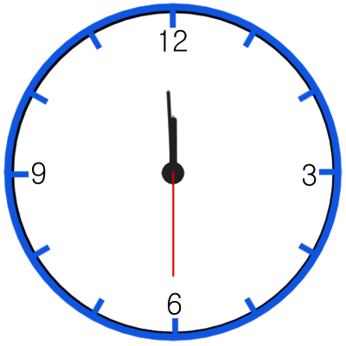
- Từ 11 giờ 59 phút 30 giây đến 11 giờ 59 phút 59 giây, kim giây không trùng với kim giờ/kim phút lần nào

- Vào lúc 12 giờ 0 phút 0 giây kim giây trùng với kim giờ, kim phút. Lúc này chuông báo kêu 1 lần.
Từ 11 giờ 59 phút 30 giây đến 12 giờ 0 phút 0 giây số lần kim giây trùng với kim giờ/kim phút là 1, theo đó chuông báo kêu 1 lần
Ví dụ in/output #5
- Khoảng 11 giờ 58 phút 59.917 giây, kim giây trùng với kim giờ. Lúc này chuông báo kêu 1 lần
Từ 11 giờ 58 phút 59 giây đến 11 giờ 59 phút 0 giây kim giây trùng với kim giờ/kim phút 1 lần, theo đó chuông báo sẽ kêu
Ví dụ in/output #6
- Khoảng 1 giờ 5 phút 5.085 giây, kim giây trùng với kim phút. Lúc này chuông báo kêu 1 lần.
- Từ 1 giờ 5 phút 5.424 giây kim giây trùng với kim giờ. . Lúc này chuông báo kêu 1 lần
- Từ 1 giờ 5 phút 5 giây đến 1 giờ 5 phút 6 giây kim giây trùng với kim giờ/kim phút 2 lần, theo đó chuông báo sẽ kêu 2 lần
Ví dụ in/output #7
Từ 0 giờ 0 phút 0 giây đến 23 giờ 59 phút 59 giây số lần kim giây trùng với kim giờ/kim phút là 2852, theo đó chuông báo kêu tổng cộng 2852 lần.
Đáp án (Python)
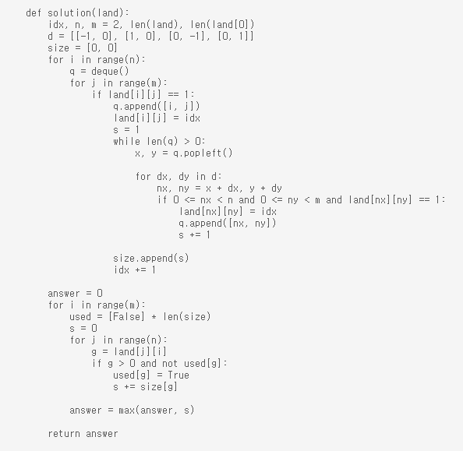
Câu hỏi 3.
[Bài toán này có chấm điểm riêng cho tính chính xác và hiệu suất.]
Trong lòng một mảnh đất có dạng lưới hình chữ nhật với chiều cao n và chiều rộng m, người ta phát hiện có dầu mỏ. Dầu mỏ dưới lòng đất chia dưới dạng nhiều cụm riêng biệt. Trong trường hợp bạn chỉ có thể khoan duy nhất một ống khoan theo phương thẳng đứng, bạn muốn tìm vị trí khoan sao cho có thể khai thác được nhiều lượng dầu mỏ nhất. Ống khoan phải xuyên dọc theo đúng một cột của lưới, và không thể khoan ở vị trí giữa hai cột.

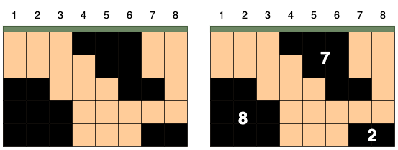
Ví dụ, giả sử trong lòng một mảnh đất có dạng lưới với chiều ngang là 8 và chiều dọc là 5, dầu mỏ được phát hiện như hình minh họa phía trên. Các ô dầu mỏ được nối với nhau theo bốn hướng trên, dưới, trái, phải thì được xem là cùng một cụm dầu. Kích thước của một cụm dầu được tính bằng số ô thuộc về cụm đó. Trong hình minh họa, kích thước các cụm dầu lần lượt từ trái sang phải là 8, 7 và 2.

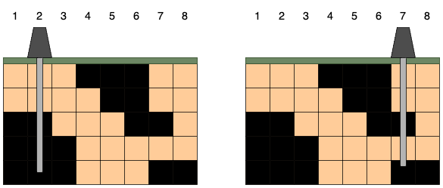
Ống khoan được lắp sẽ kéo dài thẳng xuống dưới đến tận đáy, giống như trong hình minh họa ở trên. Nếu ống khoan đi qua bất kỳ phần nào của một cụm dầu, thì có thể khai thác toàn bộ lượng dầu thuộc cụm đó. Lượng dầu mà ống khoan có thể khai thác được tính bằng tổng kích thước của tất cả các cụm dầu mà ống khoan đi qua. Tùy theo vị trí lắp đặt ống khoan, lượng dầu có thể khai thác được sẽ như sau:

Vị trí ống khoan | Cụm dầu thu được | Tổng lượng dầu
1 | [8] | 8
2 | [8] | 8
3 | [8] | 8
4 | [7] | 7
5 | [7] | 7
6 | [7] | 7
7 | [7, 2] | 9
8 | [2] | 2
Như trong hình bên phải, nếu lắp ống khoan ở cột số 7, ta có thể khai thác được các cụm dầu có kích thước 7 và 2, nên tổng lượng dầu thu được là 9, đây là giá trị lớn nhất.
Tham số là một mảng số nguyên hai chiều land - nơi xuất hiện mảnh đất có dầu mỏ và các cụm dầu.
Hãy hoàn thành hàm solution để trả về(return) lượng dầu lớn nhất có thể khai thác được khi lắp đặt một ống khoan.

Điều kiện
- 1 ≤ độ dài của land = chiều cao của mảnh đất = n ≤ 500
  - 1 ≤ độ dài của land[i] = chiều rộng của mảnh đất = m ≤ 500
  - land[i][j] biểu thị thông tin của ô đất tại hàng i+1, cột j+1
  - land[i][j] có giá trị 0 hoặc 1
  - Nếu land[i][j] = 0 thì đó là ô đất trống, nếu land[i][j] = 1 thì đó là ô đất có dầu mỏ

Giới hạn test case độ chính xác
- 1 ≤ độ dài của land = chiều cao của mảnh đất = n ≤ 100
  - 1 ≤ độ dài của land[i] = chiều rộng của mảnh đất = m ≤ 100
Giới hạn test case hiệu suất
- Không có thêm ràng buộc nào ngoài các điều kiện đã nêu

Ví dụ in/output
land | result
[[0, 0, 0, 1, 1, 1, 0, 0], [0, 0, 0, 0, 1, 1, 0, 0], [1, 1, 0, 0, 0, 1, 1, 0], [1, 1, 1, 0, 0, 0, 0, 0], [1, 1, 1, 0, 0, 0, 1, 1]] | 9
[[1, 0, 1, 0, 1, 1], [1, 0, 1, 0, 0, 0], [1, 0, 1, 0, 0, 1], [1, 0, 0, 1, 0, 0], [1, 0, 0, 1, 0, 1], [1, 0, 0, 0, 0, 0], [1, 1, 1, 1, 1, 1]] | 16

Giải thích ví dụ in/output
Ví dụ in/output #1
Giống ví dụ trong đề bài
Ví dụ in/output #2
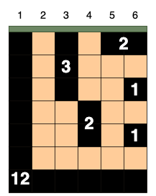
Lượng dầu mỏ có thể khai thác theo vị trí lắp đặt ống khoan như sau.
Vị trí ống khoan | Cụm dầu thu được | Tổng lượng dầu
1 | [12] | 12
2 | [12] | 12
3 | [3, 12] | 15
4 | [2, 12] | 14
5 | [2, 12] | 14
6 | [2, 1, 1, 12] | 16
Nếu lắp đặt ống khoan ở cột 6, lượng dầu có thể thu được từ các cụm có kích thước 2, 1, 1, 12 tổng là 16, đây là giá trị lớn nhất. Theo đó phải return 16.

Thời gian giới hạn
- Test độ chính xác: 10 giây
- Test hiệu suất: thời gian chạy của lời giải đúng sẽ được nhân với hệ số phù hợp tùy theo từng ngôn ngữ lập trình.

Đáp án (C++)
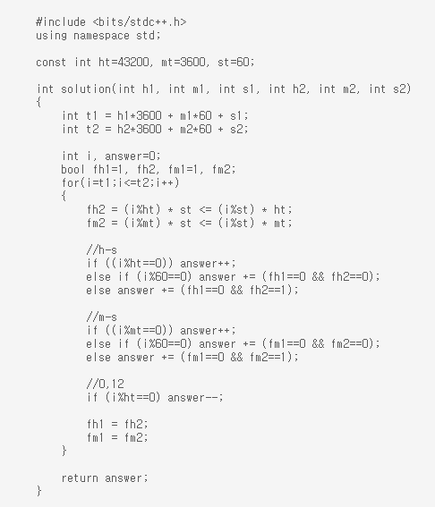

Câu 4.
Cho một bàn giải đố dạng lưới kích thước n × m.
Trên bàn giải đố có một xe đẩy màu đỏ và một xe đẩy màu xanh. Mỗi xe đẩy phải di chuyển từ ô bắt đầu đến ô đích tương ứng.
Khi tất cả các xe đẩy đều được đưa đến đúng ô đích, thì giải đố thành công.
Trong mỗi lượt, bạn bắt buộc phải di chuyển tất cả các xe đẩy, mỗi xe di chuyển sang một ô kề nhau theo bốn hướng: trên, dưới, trái, phải. Tuy nhiên, khi di chuyển xe đẩy, cần tuân thủ các quy tắc sau:
- Xe đẩy không thể di chuyển vào tường hoặc ra ngoài phạm vi bàn giải đố.
- Xe đẩy không thể di chuyển vào ô mà nó đã từng đi qua trước đó.
- Xe đẩy đã ở ô đích thì không được di chuyển, mà phải giữ nguyên tại ô đó.
- Hai xe đẩy không được di chuyển vào cùng một ô trong cùng một lượt.
- Hai xe đẩy không được hoán đổi vị trí cho nhau trong cùng một lượt.
Ví dụ, như trong hình minh họa bên dưới, ta có một bàn giải đố với n = 3, m = 2.


- Hình tròn có phần bên trong màu đỏ biểu thị xe đẩy màu đỏ.
- Hình tròn có phần bên trong màu xanh biểu thị xe đẩy màu xanh.
- Hình tròn có viền màu đỏ biểu thị ô đích của xe đẩy màu đỏ.
- Hình tròn có viền màu xanh biểu thị ô đích của xe đẩy màu xanh.
Bàn giải đố trong ví dụ trên có thể được giải trong 3 lượt di chuyển theo trình tự như dưới đây.

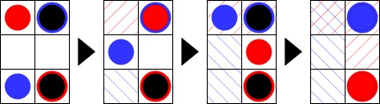
- Những ô có vạch chéo màu đỏ biểu thị các ô mà xe đẩy màu đỏ đã từng đi qua. Theo quy tắc, xe đẩy màu đỏ không được phép di chuyển vào các ô có vạch chéo đỏ (tức là các ô đã ghé thăm).
- Những ô có vạch chéo màu xanh biểu thị các ô mà xe đẩy màu xanh đã từng đi qua. Theo quy tắc, xe đẩy màu xanh không được phép di chuyển vào các ô có vạch chéo xanh (tức là các ô đã ghé thăm).


- Như hình minh họa phía trên, không thể đồng thời di chuyển hai xe đẩy vào cùng một ô.
Tham số là một mảng số nguyên hai chiều maze, biểu thị thông tin của bàn giải đố. Hãy hoàn thành hàm solution để trả về(return) giá trị cực tiểu một turn cần thiết để giải được câu đố. Nếu không thể giải được câu đố, hãy return 0.

Điều kiện
- 1 ≤ độ dài của maze (= chiều cao) ≤ 4
  - 1 ≤ độ dài của maze[i] (= chiều rộng) ≤ 4
  - maze[i][j] có giá trị là một trong các số 0, 1, 2, 3, 4 hoặc 5.

maze[i][j] | Ý nghĩa
0 | Ô trống
1 | Ô bắt đầu của xe đẩy màu đỏ
2 | Ô bắt đầu của xe đẩy màu xanh
3 | Ô đích của xe đẩy màu đỏ
4 | Ô đích của xe đẩy màu xanh
5 | Tường

- Trên bàn giải đố, mỗi loại sau đây đều tồn tại một ô: ô bắt đầu của xe đẩy màu đỏ, ô đích của xe đẩy màu đỏ, ô bắt đầu của xe đẩy màu xanh, và ô đích của xe đẩy màu xanh.

Ví dụ in/output
maze | result
[[1, 4], [0, 0], [2, 3]] | 3
[[1, 0, 2], [0, 0, 0], [5, 0 ,5], [4, 0, 3]] | 7
[[1, 5], [2, 5], [4, 5], [3, 5]] | 0
[[4, 1, 2, 3]] | 0

Giải thích ví dụ in/output
Ví dụ in/output #1
Giống với ví dụ trong đề bài.
Ví dụ in/output #2
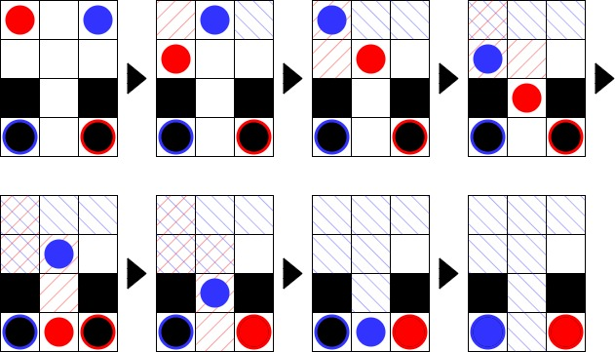

Có thể giải được câu đố trong 7 lượt di chuyển. Mặc dù cũng tồn tại những cách giải khác, nhưng không có cách nào giải nhanh hơn 7 lượt.

Ví dụ in/output #3

Trong lượt tiếp theo, xe đẩy màu xanh sau khi đến ô đích của mình và cố định tại đó khiến xe đẩy màu đỏ không thể tục di chuyển đến ô đích của mình.
Vì không thể giải câu đố nên phải return 0.
Ví dụ in/output #4

Xe đẩy không thể vừa di chuyển vừa đổi vị trí cho nhau nên không thể giải được câu đố. Theo đó phải return 0.
.........................................................................................................................................
Đáp án (Python)
